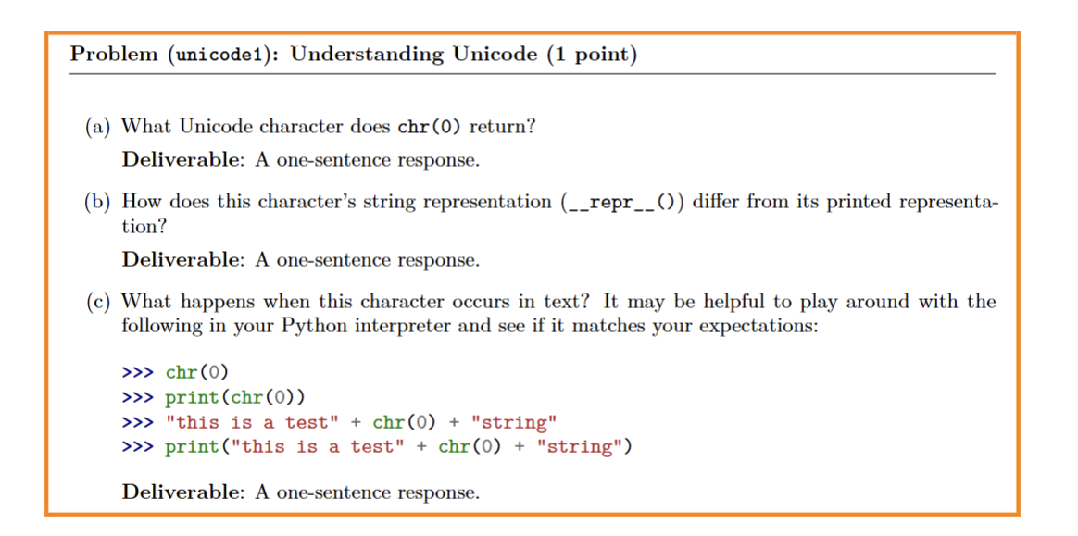
Answer :
(a) :
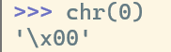
(b) :
题目实际上是在问空字符chr(0)经过调用__repr__()【无论隐式还是显式调用】之后显示的输出”\x00”与直接print()然后回车得到啥也没有的一行，两者有何区别。
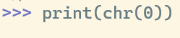
chr(0)本身就是空字符，调用print自然出来的是“空”，而__repr__()是用他的转义序列告诉我这玩意是啥，一个是功能，在print的时候发挥作用，一个是名字，利于我知道这是啥玩意儿，因此不同。
(c) :
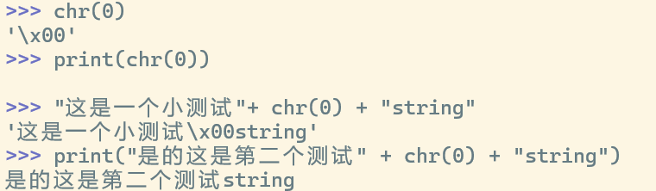
道理上面已经阐述明白啦。
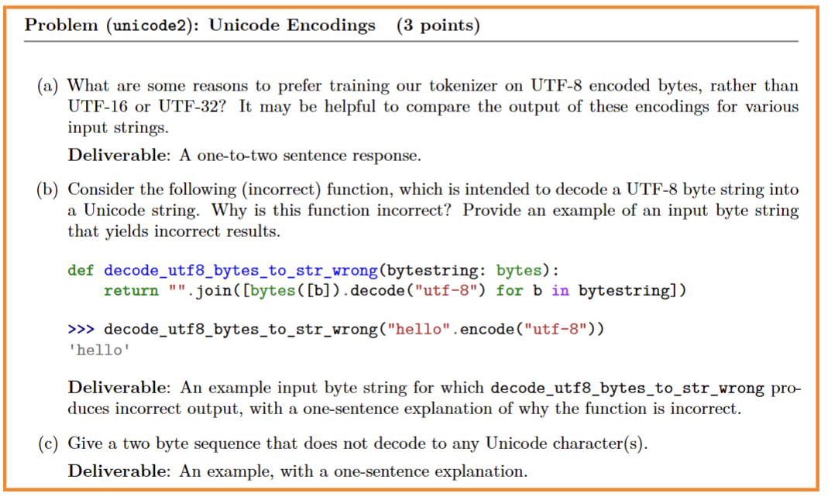
Answer :
(a) :
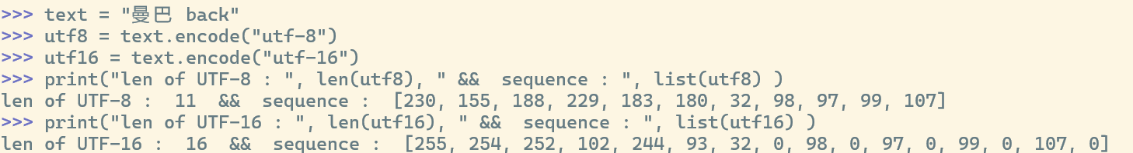
可见utf8更短小精简，更适合高效率的分词器
(b) :
问题出在这儿，example也在这了
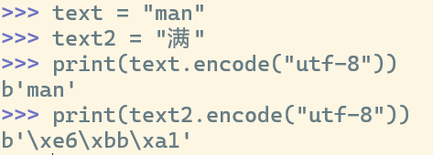
这函数的功能是把字符串的每个字节拆开解码，这么拆英文可以，应该英文和字节一一对应。但是一旦涉及到多字节表达同一个字，那就炸了，比如中文，一个字变多个utf字符，直接散架失效了。
(c) :
其实感觉像拓展知识，这道题真得搜才能出来，utf8对于像“满“一样的多节词，不是所有字符都能打头的，\x80直到\xBF就都不行，所以这题符合b’\x8?\x??.....’这种格式的都满足题意。

